**ΟΙ ΗΡΩΕΣ ΤΟΥ 2020**

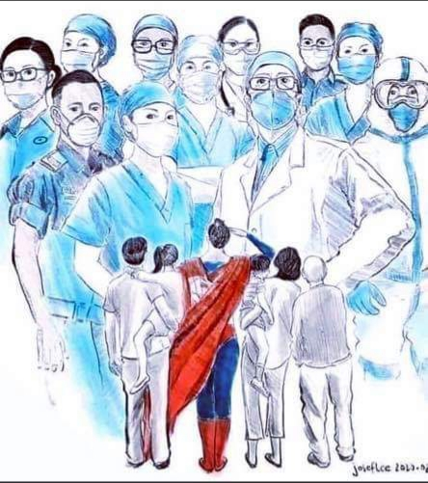

Στη φωτογραφία φαίνεται μια ομάδα γιατρών και νοσηλευτών με ιατρικές στολές και μάσκες. Είναι έτοιμοι να αντιμετωπίσουν το νέο ιό, τον κορωνοϊό. Απέναντί τους στέκεται μια οικογένεια, ο μπαμπάς, η μαμά, τα παιδιά και ο παππούς. Μαζί με την οικογένεια είναι και ο Σούπερμαν. Οι γιατροί στην εικόνα φαίνονται τεράστιοι, ενώ οι υπόλοιποι άνθρωποι μικρότεροι. Ο Σούπερμαν, αν και είναι υπερήρωας, είναι κι αυτός πολύ μικρός σε σχέση με τους γιατρούς. Οι νοσηλευτές και οι γιατροί κοιτάζουν ψηλά γεμάτοι σιγουριά και αποφασιστικότητα. Η οικογένεια συμβολίζει την οικογένεια του καθενός μας και κοιτάζει το ιατρικό προσωπικό με σεβασμό. Είναι κάτω από τη σκιά τους, εξαρτώνται από αυτούς και περιμένουν να τους σώσουν. Ακόμη και ο Σούπερμαν, απέναντί τους στέκεται σε στάση προσοχής, δείχνει ότι τους θαυμάζει και αναγνωρίζει ότι αυτοί είναι οι πραγματικοί υπερήρωες. Οι άνθρωποι που κάνουν ότι είναι δυνατόν για να πετύχουν το ακατόρθωτο. Νιώθω μεγάλη ευγνωμοσύνη γι’ αυτούς τους ανθρώπους, που σε αυτή τη δύσκολη κατάσταση κατάφεραν να βγουν νικητές και να βοηθήσουν όλους μας …

Α. Μ. Στ1